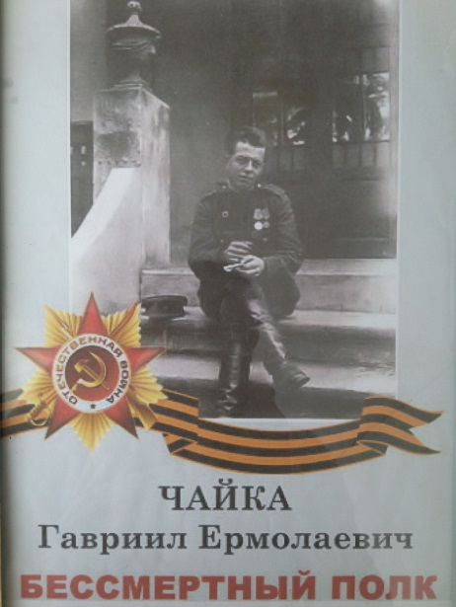 «Мой дедушка»

Я расскажу вам о своем родной дедушке Чайка Гаврииле Ермолаевиче. Он родился в простой крестьянской семье 26 марта 1913года, в селе Юрковка Звенигородского района Киевской области. С детства его родители приучали к труду, быть сильным и мужественным.

В 30-х годах семья моего дедушки по семейным обстоятельствам переехала в Сибирь, а точнее в деревню Соснино Оконилниковского района Омской области. В 1938 году Гавриил Ермолаевич был призван на службу в ряды Советской Армии. Его служба проходила в городе Киеве на Украине.

В 1941 году мой дедушка стал защитником Родины, был связистом в стрелковом полку под командованием маршала К.К.Рокоссовкого. В1944 году был тяжело ранен, но после госпиталя вновь вернулся в свой полк. Победу встречал в мае 1946 года в Берлине. Весь его боевой путь отмечен боевыми наградами: Орденом Красного Знамени, медалями « За участие в Великой Отечественной Войне», «За победу над Германией в Великой ,Отечественной войне 1941-1945 г»., «За участие в героическом штурме и взятии Кенигсберга и Берлина».

К сожалению мой дедушка не встретил 70-ю годовщину Великой Победы. После тяжелого ранения он скончался 20 декабря 1974 г. Для меня мой дедушка- образец мужества и отваги, смелости и гордости. Наша семья помнит и чтит память о нем как о великом сыне, защитнике Родины, который вынес на своих плечах всю тяжесть войны.

Ученик 5 класса

Чайка Даниил Николаевич

МБОУ Войковская СОШ.